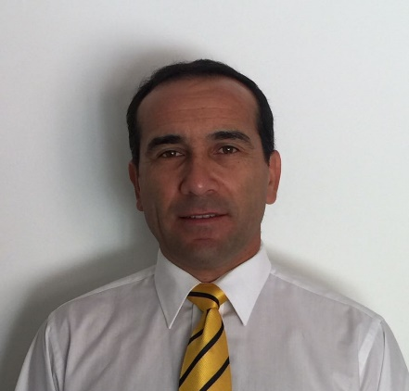
Luis Antonio Marabolí Cáceres
Camino Los Eucaliptus, Parcela 15, Talagante, Santiago │ +569 98248399 │02-28559621 │luis.maraboli12@gmail.com

Ingeniero Industrial
Experiencia en Abastecimiento, Logística y Mantención Industrial.

Datos personales

Edad: 49 años
Fecha de nacimiento: 12 de Abril de 1971
Estado civil: Casado
Nacionalidad: Chilena

Experiencia Profesional

2004-2010│Embotelladora Andina S.A.│ (Envases Multipack S.A.)
Jefe del Departamento de Abastecimiento, el objetivo del cargo fue dirigir y controlar la planificación para el abastecimiento de materia primas, repuestos, equipos y maquinarias para las áreas de producción y mantención, junto con el aseguramiento logístico de los materiales de embalaje para líneas automáticas de paletizado.
Creador de programa de aseguramiento de la calidad, para mantener una relación cooperativa con el cliente interno, estableciendo, además, una comunicación constante con ellos y otras áreas involucradas, para dar una respuesta oportuna a sus requerimientos , así como también en el desarrollo de nuevos proveedores.
Ingeniero de proyectos, participando en la instalación de nuevas máquinas de inyección y líneas de soplado, coordinando trabajos con arquitectos, ingenieros calculistas y empresas contratistas.
Jefe del Departamento de mantención de edificio y servicios generales, responsable del equipo de maestros de la empresa (eléctricos, carpinteros, gasfíter, comunicaciones, aire acondicionado), además de gestionar la contratación de externos, cumpliendo con todas las normativas internas y de seguridad de la empresa, revisando y monitoreando la ejecución de los trabajos, hasta que sean recibidos conforme a lo solicitado.
Coordinador de mantenciones; en equipos y maquinarias de producción, realizando un control de la operatividad, mediante la aplicación de rutinas de inspección y control de mantenciones preventivas y correctivas, con el fin de detectar, anticipar o reparar fallas que puedan ocasionar problemas y mal funcionamiento, afectando la eficiencia, calidad y seguridad de los equipos.

2010-2016│Veyance Technologies Chile Ltda. (Good Year S.A.)

Jefe del departamento de abastecimiento, responsable de optimizar los procesos de abastecimiento de la empresa, mejorando la gestión interna y las condiciones comerciales para la compra de productos y/o servicios, para el área de productos de ingeniería Minera y fabricación de correas transportadoras.
Ingeniero de proyectos, participando en la construcción de nueva planta de correas transportadoras para la minería. Coordinando los proyectos de construcción y montaje, con arquitectos, la empresa constructora y contratistas.
Jefe de Logística y Bodegas; coordinando y supervisando la recepción, control y custodia de las entradas y salidas de productos terminados y materias primas.
Capacitación en sistemas de Abastecimiento y logística en casa matriz, Sao Paulo, Brasil.
Controlador de bodegas externas en empresas mineras como: BHP Billiton, Anglo American, Compañía Minera Teck Quebrada Blanca S.A., ubicadas en: Iquique, Antofagasta, Copiapó y Región Metropolitana.

2016-2017│ Empresas Biancolatte Ltda.│
Gerente de operaciones, responsable de controlar y organizar los procesos administrativos, logísticos y de abastecimiento de todos los locales de venta.
Liderar reuniones periódicas con los jefes de locales, vendedores y atendedores, para lograr el cumplimiento de metas; así como también controlar las normas de sanidad, seguridad y ambiente de trabajo.
Participar de la gestión y control de contratos con las inmobiliarias de retail.

2017-2019│Maestranza Marca SPA.
Gerente de operaciones. Empresa creada para la reparación y mantención de máquinas de movimiento de tierra y equipos para la minería.
Planificador, controlador de la correcta y oportuna entrega de proyectos realizados a clientes, así como también, estimar los plazos de entrega, la adquisición de materiales necesarios para mantener una producción sin interrupciones, la contratación de servicios como templado, plegado, zincado, pintura, etc.
Encargado de la logística de los equipos de trabajos en terreno, pudiendo ser, dentro o fuera de Santiago.
Responsable de los procesos administrativos de los trabajos recibidos, como, por ejemplo : informes técnicos, presupuestos, control de órdenes de compra, ges y proceso de facturación.
Evaluador de propuestas y visitador de grandes clientes.

Formación

INGENIERO INDUSTRIAL│UNIVERSIDAD DE LAS AMÉRICAS
- Recibo el grado de licenciado en ciencias de la ingeniera y titulo ingeniero en ejecución industrial.

DIPLOMADO EN ABASTECIMIENTO Y LOGÍSTICA│UNIVERSIDAD DE SANTIAGO DE CHILE
- Participo del programa de diplomados para profesionales en sede Santiago.

AUDITOR INTERNO│ ISO 9001-2015
- Obtengo el certificado de auditor interno de sistemas de gestión de la calidad.

